"Курочка Ряба"

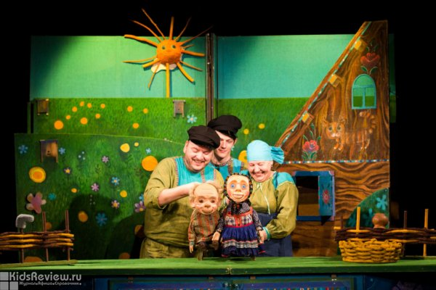

\

"Курочка Ряба" - музыкальное кукольное представление для малышей от 2 до 6 лет в постановке театра "Бродячая собачка". Продолжительность: 40 минут.

**Возраст:** 1-3, 4-6

**Цена:** 500-800 руб.; дети до 5 лет могут проходить по одному билету с одним сопровождающим взрослым при условии, что ребенок не занимает отдельное место

**Адрес:** м. "Проспект Просвещения", проспект Энгельса, д. 154 детский театр в ТРК "Гранд Каньон", 3 этаж СПб.

**05 октября в 11:00**

**"Цыпленок", спектакль для детей от 2 до 6 лет в театре Karlsson Haus.**

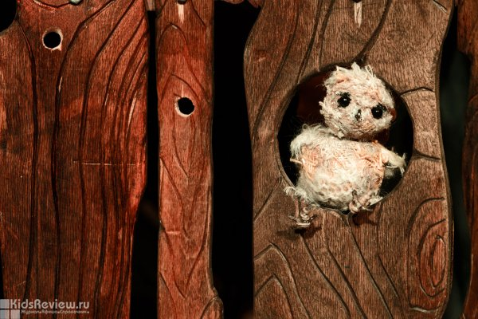

Цыпленок" - спектакль по мотивам одноименной сказки К.И. Чуковского **для детей от 2 до 6 лет**, посвященный мамам. Это история о том, как маленький ребенок впервые сталкивается с прекрасным, но в то же время жестоким большим миром.

Продолжительность: 35 минут. Необходима сменная обувь. Требуется предварительная запись.

**Возраст:** 1-3, 4-6

**Цена:** 700 руб.

**Адресс:** Санкт-Петербург, м. Гостиный двор, ул. Ломоносова, д. 14

, театр Karlsson Haus, "Карлссон Хаус".

**06 октября в 11:00**

**"Как ежик и медвежонок осень ловили"**

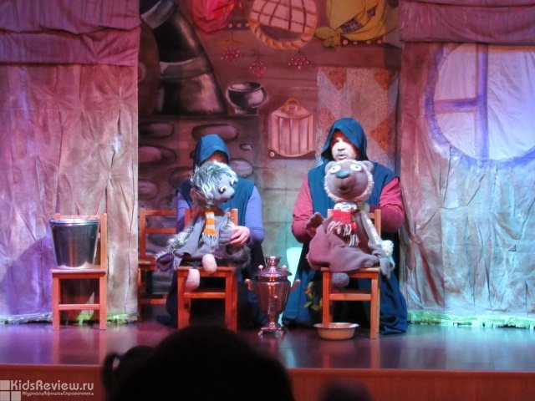

Как ежик и медвежонок осень ловили" - интерактивный кукольный спектакль по мотивам сказок Сергея Козлова про ежика и медвежонка для детей от 2 до 10 лет. Продолжительность: 40 минут.

**Возраст:** 1-3, 4-6, 7-10

**Цена:** 450 руб. (билет приобретается на каждого зрителя, независимо от возраста)

**Адрес:** Санкт-Петербург, проспект Шаумяна, д. 22

**26 октября в 12:00**

**"Про медвежонка и снежную зиму"**

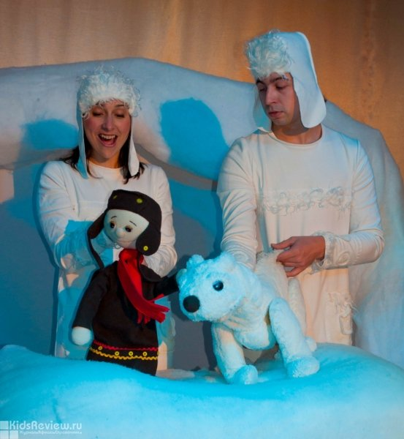

Про медвежонка и снежную зиму" - история про белого медвежонка, живущего на Крайнем Севере, и его друзей. Интерактивное кукольное представление для детей от 2 до 7 лет. Продолжительность - 40 минут.

**Возраст:** 1-3, 4-6, 7-10

**Цена:** 450 руб. (билет приобретается на каждого зрителя, независимо от возраста)

**Адрес**: Санкт-Петербург, проспект Шаумяна, д. 22 театр "Ассорти-клуб"

**12 октября в 12:00**

**"Маша и медведь"**

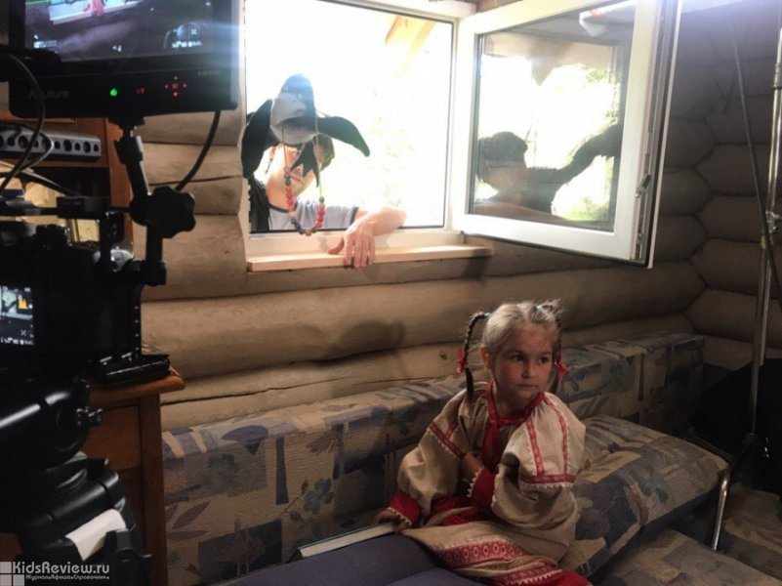

"Маша и медведь" - мультимедийный кукольный спектакль для детей от 2 до 7 лет и их родителей, созданный по мотивам одноименной русской народной сказки. Продолжительность: 40 минут.

**Возраст:** 1-3, 4-6, 7-10

**Цена:** 450 руб. (билет приобретается на каждого зрителя, независимо от возраста)

**Адрес**: Санкт-Петербург, проспект Шаумяна, д. 22 театр "Ассорти-клуб"

**19 октября в 12:00**

**"Золотая осень", детский праздник в театре "Некабусик" в Санкт-Петербурге**

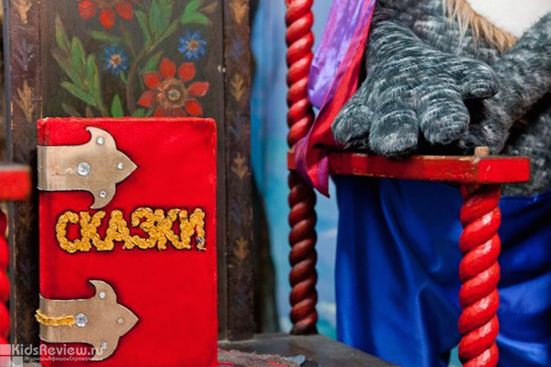

13 октября 2019 в театре "Некабусик" пройдет праздник для всей семьи. Гостей ждут игры, конкурсы и лотерея. Обязательна сменная обувь. Продолжительность: 45 минут.

**Возраст:** 1-3, 4-6, Родителям

**Цена:** 300 руб.

**Адрес:** м. Василеостровская, Санкт-Петербург, Волжский переулок, д. 5 (Культурный фонд им. В. Суслова, на территории Андреевского рынка).

**13 октября в 11:30**

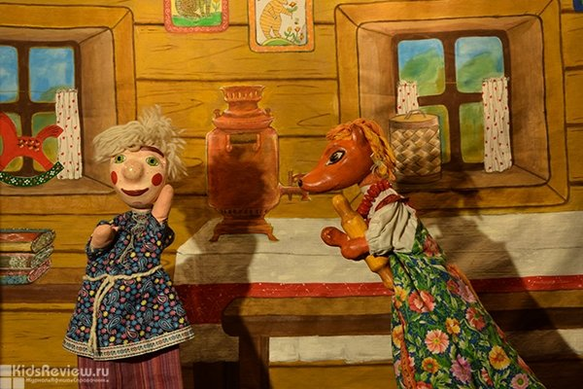**"Лисичкины сказки", спектакль театра "Некабусик" для малышей от 2 лет.**

Спектакль по русским народным сказкам "Лисичка со скалочкой" и "Заяц, петух и лиса", в постановке звучат народные песни в сопровождении традиционных русских музыкальных инструментов: ложек, бубенцов и свирели.

Необходимо взять с собой сменную обувь. Продолжительность: 40 минут. Для детей от 2 лет.

**Возраст:** 1-3, 4-6

**Цена:** 400 руб

**Адрес:** м. Василеостровская, Санкт-Петербург, Волжский переулок, д. 5 (Культурный фонд им. В.Суслова, на территории Андреевского рынка).

**20 октября в 11:00**

**"Волк-простофиля", детский кукольный спектакль от театра "Некабусик" в Санкт-Петербурге**

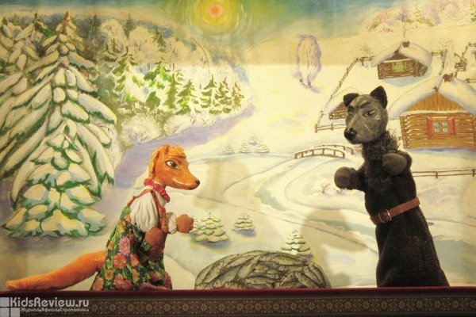

Этот кукольный спектакль поставлен по двум русским народным сказкам: "Волк-простофиля" и "Лисичка-сестричка и серый волк". В спектакле звучат народные песни. Обязательна сменная обувь. Продолжительность: 30 минут. Для детей от 3 лет.

**Возраст:** 1-3, 4-6

**Цена:** 400 руб.

**Адрес:** м. Василеостровская, Санкт-Петербург, Волжский переулок, д. 5 (Культурный фонд им. В.Суслова, на территории Андреевского рынка)

**27 октября в 11:30**